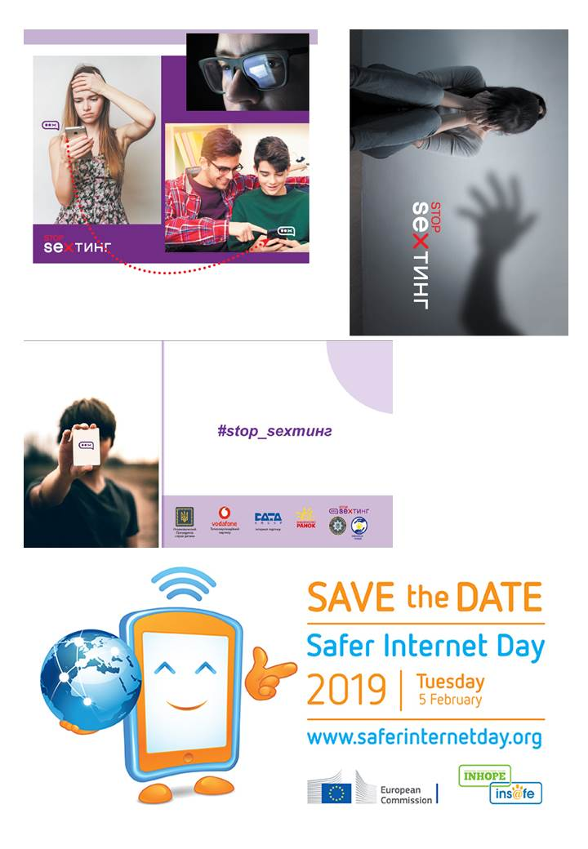

«Затверджую»

Директор ЗОШ І-ІІІ ступенів №3

________________ ГАЛИНА Фурдига

**План проведення Тижня безпечного Інтернету**

**7.02.2022 – 11.02.2022**

|  |  |  |  |  |
| --- | --- | --- | --- | --- |
| **№**  **з/п** | **Назва заходу** | **Клас, місце**  **проведення** | **Дата, час проведення** | **Відповідальний** |
| 1 | Засідання оргкомітету, затвердження плану проведення Тижня безпечного Інтернету | Каб. 32 | 4.02 | Антоняк Я.М. |
| 2 | Відкриття тижня Безпека в Інтернеті, ознайомлення з планом та завданнями |  | 7.02 | Антоняк Я.М., вчителі інформатики |
| 3 | Анкетування учнів щодо безпечної поведінки в Інтернеті | Учні школи | 7.02 | Вчителі інформатики |
| 4 | Участь в заходах з нагоди Дня безпечного інтернету «Разом для найкращого Інтернету», що проводяться ІППОЧО. |  | Протягом тижня | Вчителі інформатики |
| 5 | Вікторина «Безпечний Інтернет» для підлітків | Учні школи | 8.02 -11.02 | <https://sites.google.com/view/ippobuksid2021/%D0%B2%D1%96%D0%BA%D1%82%D0%BE%D1%80%D0%B8%D0%BD%D0%B0?authuser=0> |
| 6 | Вікторина «Безпечний Інтернет» для дорослих | Вчителі школи, батьки | 8.02 -11.02 | <https://sites.google.com/view/ippobuksid2021/%D0%B2%D1%96%D0%BA%D1%82%D0%BE%D1%80%D0%B8%D0%BD%D0%B0?authuser=0> |
| 7 | Реєстрація на курс «Вступ до кібербезпеки» мережевої академії Cisco Networking Academy® (обсягом 15 год. – 0,5 ЄКТС) | Вчителі школи | Протягом тижня | <https://forms.gle/d8fM1Db7tvFqQ58B8> |
| 8 | Урок безпеки «Я у всесвітній павутині» | За розкладом уроків | Протягом тижня | Вчителі інформатики |
| 9 | Година спілкування **«Разом для найкращого Інтернету»** |  | 8.02 | Вчителі МО, класні керівники |
| 10 | Конкурс малюнків «Я - за безпечний Інтернет» | 5-6 класи | Протягом тижня | Борчук К.П., Собистинська Я.Д. |
| 11 | Інформаційна вікторина з елементами бесіди «Безпечний Інтернет у нашому житті» | 10-11 класи | 9.02 | Йосипенко В.І. |
| 12 | Практикум «Створення презентацій «У світі безпечного Інтернету»». | 7-9 класи | 9.02 | Жугаєвич В.В.,  Собистинська Я.Д. |
| 13 | Кінозал перегляду відеороликів "Безпечний Інтернет" та обговорення побаченого. | Учні школи | Протягом тижня | Вчителі інформатики  <http://hr-online.org.ua/ua/kursi/prava_lyudini_ta_internet/> |
| 14 | Участь у Всеукраїнському онлайн-флешмобі освітян до Дня безпечного Інтернету |  | 8.02  14.00-15.00 | Вчителі інформатики |
| 15 | ВСЕУКРАЇНСЬКИЙ КОНКУРС «Безпечний Інтернет 2.0» |  | Протягом тижня | Вчителі інформатики |
| 16 | Курс «Права людини та Інтернет». Ознайомлення Інтернет-користувачів з їх правами в онлайновому середовищі.   1. Доступ і недискримінація. 2. Свобода вираження поглядів та інформації. 3. Зібрання, обєднання та участь. 4. Приватне життя і захист даних. 5. Освіта та грамотність. 6. Діти і молодь. 7. Ефективні засоби правового захисту |  | Протягом тижня | Вчителі інформатики  <http://hr-online.org.ua/ua/kursi/prava_lyudini_ta_internet/> |
| 17 | Опитування батьків «Безпечний Інтернет» |  |  | <https://forms.gle/iu4uHhZ7EgNigb6S8> |
| 18 | Підведення підсумків Тижня безпечного Інтернету. Публікація пам'ятки про те, як батьки можуть контролювати поведінку своїх дітей в Інтернеті. <https://www.youtube.com/playlist?list=PLo7hrBBCFl6MMNYe5poI7ut_a6jfEh8sg>  Розміщення інформації на сайті школи |  | 11.02 | Антоняк Я.М.,  вчителі інформатики |